CHAPTER 26 — ESTIMATION FOR SOFTWARE PROJECTS
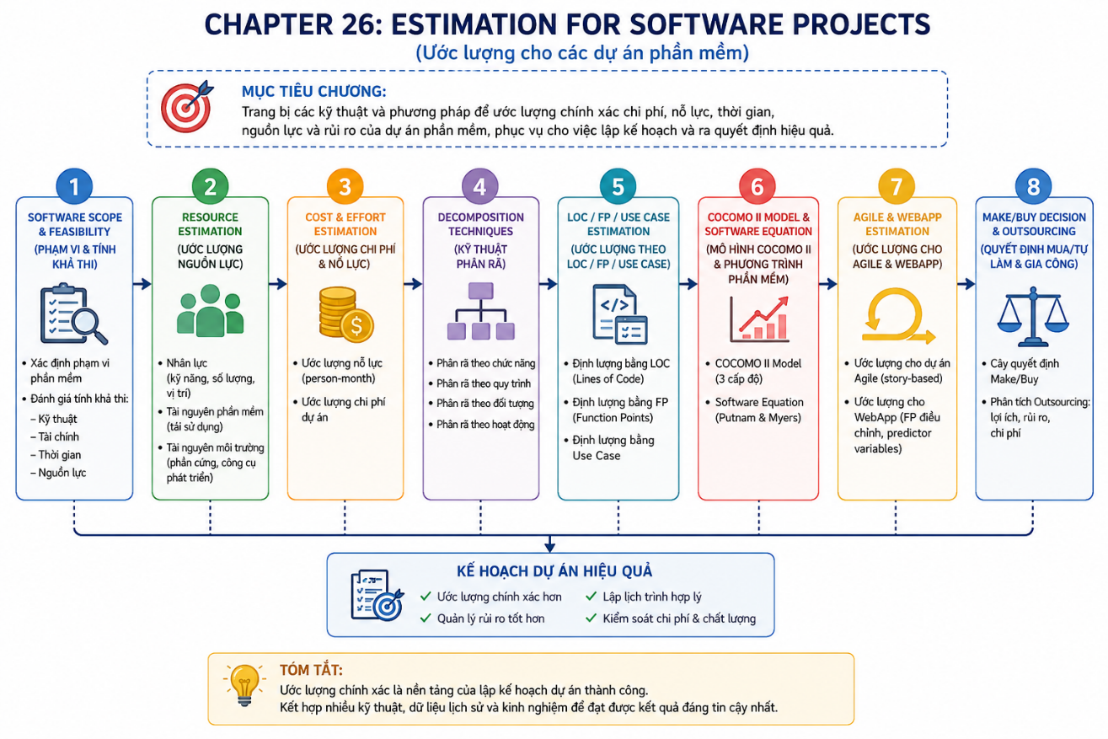
SOFTWARE SCOPE (PHẠM VI PHẦN MỀM)
Software Scope (Phạm vi phần mềm) là gì?
- Chức năng (Functions) & Tính năng (Features): Hệ thống làm được gì?
- Dữ liệu (Data): Input (Đầu vào) và Output (Đầu ra).
- Ràng buộc giới hạn (Bounded Constraints): Hiệu suất, giao diện, độ tin cậy.
2 Phương pháp xác định Scope:
- Narrative Description: Mô tả bằng văn bản.
- Use Cases: Mô tả qua kịch bản người dùng.

PROJECT FEASIBILITY (TÍNH KHẢ THI CỦA DỰ ÁN)
Khái niệm: Sau khi đã xác định rõ phạm vi (Scope), dự án phải trải qua bước đánh giá tính khả thi để trả lời câu hỏi: "Chúng ta có thể xây dựng phần mềm đáp ứng phạm vi này không?"
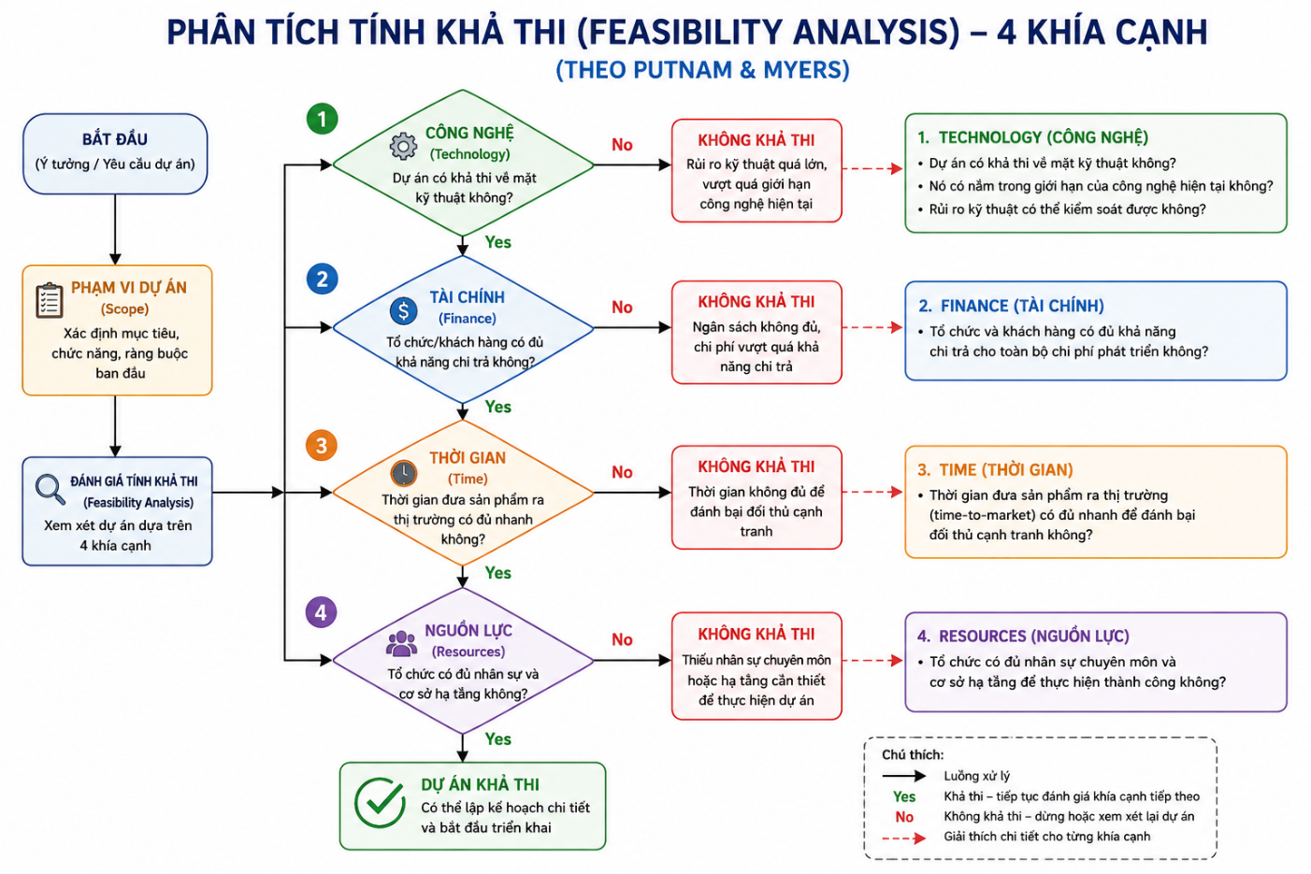
Luôn nhớ: Bỏ qua bước này hoặc bị các bên liên quan thúc ép bỏ qua sẽ dẫn đến một dự án "được định sẵn là thất bại ngay từ khi bắt đầu".
SOFTWARE RESOURCES (CÁC NGUỒN LỰC DỰ ÁN)
Khung thời gian (Time Window): Việc ước lượng nguồn lực không chỉ là đếm số lượng, mà mỗi tài nguyên phải được gán chính xác thời điểm bắt đầu cần và thời gian kéo dài.
3 Danh mục nguồn lực cốt lõi:
  - Human Resources (Nguồn nhân lực): Đánh giá dựa trên kỹ năng chuyên môn (AI, Database, UI/UX), vị trí làm việc, và số lượng nhân sự tương ứng.
  - Reusable Software Resources (Tài nguyên phần mềm tái sử dụng): Các khối xây dựng (components) phần mềm có thể tái sử dụng để giảm thiểu thời gian phát triển, thúc đẩy Kỹ nghệ phần mềm dựa trên thành phần (CBSE).
  - Environmental Resources (Môi trường - SEE): Bao gồm nền tảng phần cứng (Server, thiết bị máy móc) và các công cụ phần mềm hỗ trợ quá trình kỹ thuật (Môi trường kỹ thuật phần mềm - SEE).
RỦI RO TÁI SỬ DỤNG (REUSABLE SOFTWARE)
Nội dung hiển thị trên Slide:
Thách thức: Rủi ro lớn nhất nằm ở khâu Tích hợp (Integration).
4 Mức độ rủi ro:
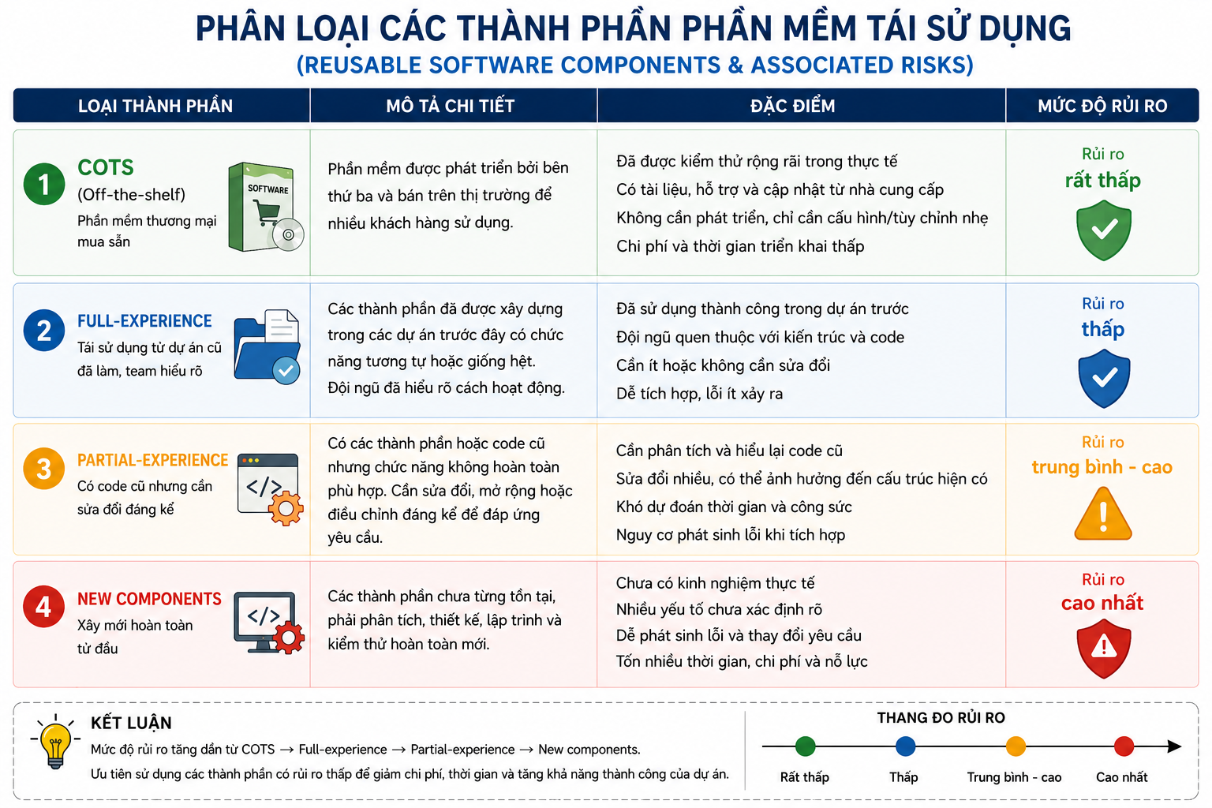

TỔNG QUAN LẬP KẾ HOẠCH & ƯỚC LƯỢNG
Quy trình (Framework)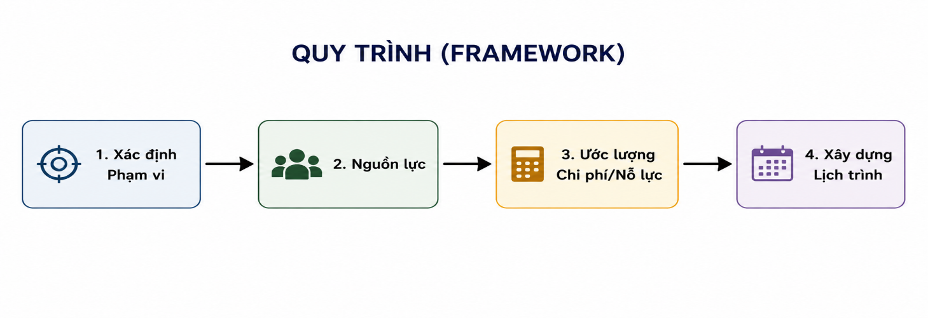
Mục tiêu Estimation: Thiết lập Kịch bản tốt nhất (Best-case) và Kịch bản tồi tệ nhất (Worst-case) để khoanh vùng kết quả.
Vai trò tương hỗ:
- Ước lượng Effort (Công sức) Quyết định số người.
- Ước lượng Time (Thời gian) Vẽ Timeline/Gantt Chart.
- Ước lượng Cost (Chi phí) Phân bổ ngân sách.
CHIẾN LƯỢC ƯỚC LƯỢNG (ESTIMATION STRATEGIES)
4 Chiến lược Ước lượng phổ biến:
  - Delay Estimation: Chờ đến cuối dự án (Chính xác nhưng phi thực tế).
  - Analogous Estimation: Dựa vào dự án cũ tương tự.
  - Decomposition Techniques: Kỹ thuật chia để trị (Phân rã).
  - Empirical models: Dùng mô hình toán học thực nghiệm.
Nguyên tắc vàng (Best Practice): Luôn áp dụng song song ít nhất 2 phương pháp để kiểm tra chéo (Cross-check) lẫn nhau.
KỸ THUẬT PHÂN RÃ: ĐỊNH CỠ (SIZING)
Vai trò: Ước lượng đúng quy mô (size) là nền tảng của kỹ thuật phân rã.
4 Cách tiếp cận Định cỡ (Theo Putnam & Myers):
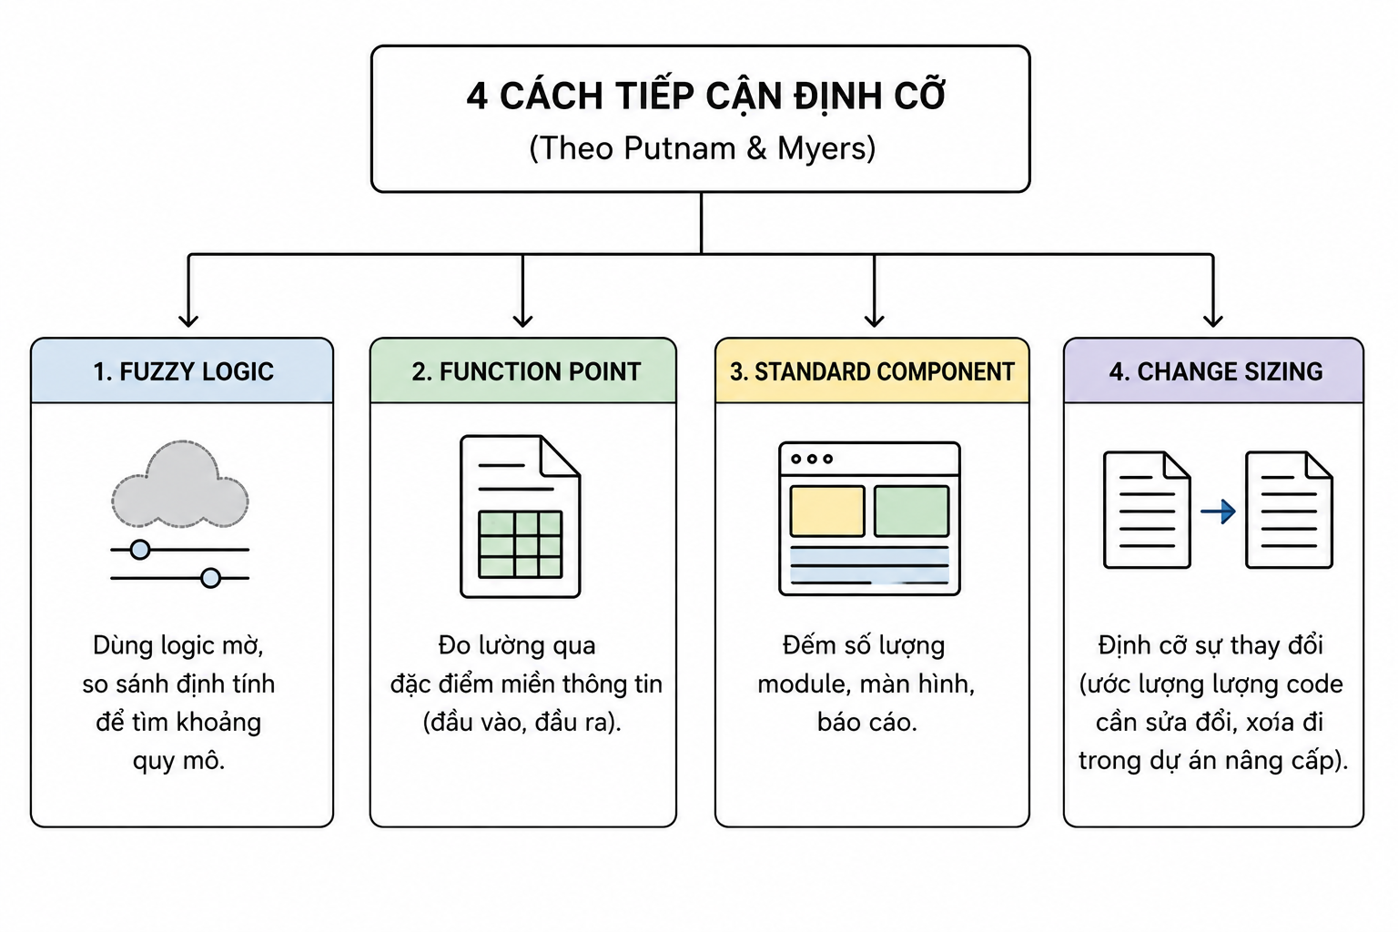
TÍNH GIÁ TRỊ KỲ VỌNG (THREE-POINT ESTIMATION)
Kỹ thuật ước lượng 3 điểm (Three-Point Estimation):
$s_{opt}$: Lạc quan (Mọi thứ suôn sẻ hoàn hảo).
$s_{m}$: Có khả năng nhất (Điều kiện bình thường).
$s_{pess}$: Bi quan (Mọi thứ đều gặp trục trặc).
Công thức tính Giá trị kỳ vọng (S):
$$s=\frac{Sopt+4s_{m}+S_{pess}}{6}$$
Ý nghĩa thống kê: Công thức này dựa trên phân phối xác suất Beta, giúp gán trọng số cao nhất (nhân 4) cho trường hợp "có khả năng xảy ra nhất", giúp triệt tiêu các sai số do tâm lý quá lạc quan hoặc quá bi quan của người lập kế hoạch.
ƯỚC LƯỢNG DỰA TRÊN VẤN ĐỀ (LOC)
Khái niệm: Phân rã tuyên bố phạm vi thành các chức năng nhỏ, sau đó dùng biến số LOC (Số dòng mã) hoặc FP (Điểm chức năng) để ước lượng.
Quy trình:Chia nhỏ tính năngTính Giá trị kỳ vọng LOC/FP Áp dụng số liệu Năng suất lịch sử (Baseline) Tính Nỗ lực & Chi phí
Ví dụ ước lượng dựa trên loc (hệ thống CAD)
Chức năng | LOC ước lượng
Phân tích hình học ba chiều (3DGA) | 6,800
Quản lý cơ sở dữ liệu (DBM) | 3,350
Các mô-đun phân tích thiết kế (DAM) | 8,400
... | ...
Tổng cộng | 33,200 LOC
Quy đổi: Năng suất 620 LOC/người-tháng.
Kết quả: 54 người-tháng (Chi phí ước tính: $431,000).

ƯỚC LƯỢNG ĐIỂM CHỨC NĂNG (FP)
Bản chất: Loại bỏ nhược điểm phụ thuộc ngôn ngữ lập trình của LOC. Đo lường qua "miền thông tin".
5 ĐẶC ĐIỂM CẦN ĐẾM
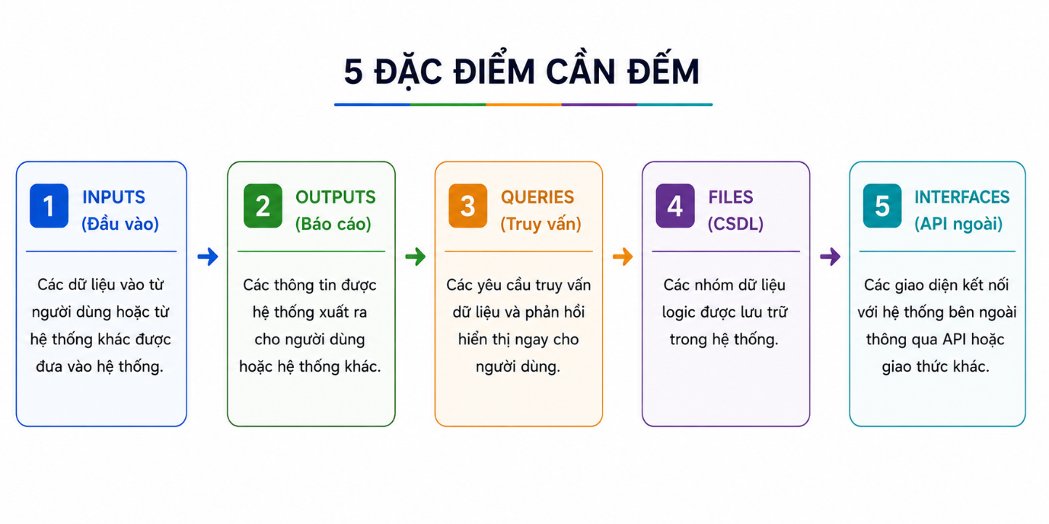

Công thức:
FP = Count Total x [0.65 + 0,01 x $\sum{F_{i}}$ ]
(Trong đó $F_{i}$ là 14 hệ số điều chỉnh độ phức tạp).
Ví dụ ước lượng dựa trên fp (hệ thống cad)
Giá trị miền thông tin | Số lượng đếm | Trọng số | Số đếm FP
Đầu vào bên ngoài (Inputs) | 24 | 4 | 97
Đầu ra bên ngoài (Outputs) | 16 | 5 | 78
Truy vấn (Queries) | 22 | 5 | 88
Tệp logic nội bộ (Files) | 4 | 10 | 42
Giao diện bên ngoài (Interfaces) | 2 | 7 | 15
Tổng số đếm |  |  | 320
Công thức: FP = 320 x [0.65 + 0.01 x 52] = 375 FP.
Kết quả: Năng suất 6.5 FP/pm 58người-tháng.
ƯỚC LƯỢNG DỰA TRÊN QUY TRÌNH (PROCESS-BASED)
Ý tưởng: Lập ma trận giữa Chức năng phần mềm và Hoạt động kỹ thuật. Điền số Nỗ lực (PM) vào từng giao điểm.
Ví dụ Ma trận (Đơn vị: Người-Tháng)
Function / Activity | Analysis | Design | Code | Test | Total
User Interface (UI) | 0.50 | 2.50 | 0.40 | 5.00 | 8.40
Database (DBM) | 0.50 | 3.00 | 0.75 | 1.50 | 5.75
% Nỗ lực | 8% | 45% | 10% | 36% | 14 PM

ƯỚC LƯỢNG BẰNG USE CASES
Khó khăn: Mức độ trừu tượng khác biệt (1 Use case có thể gồm 5 hoặc 20 kịch bản). Không có định dạng chuẩn.
Giải pháp & Công thức: Điều chỉnh dựa trên số kịch bản (Scenario) và số trang tài liệu
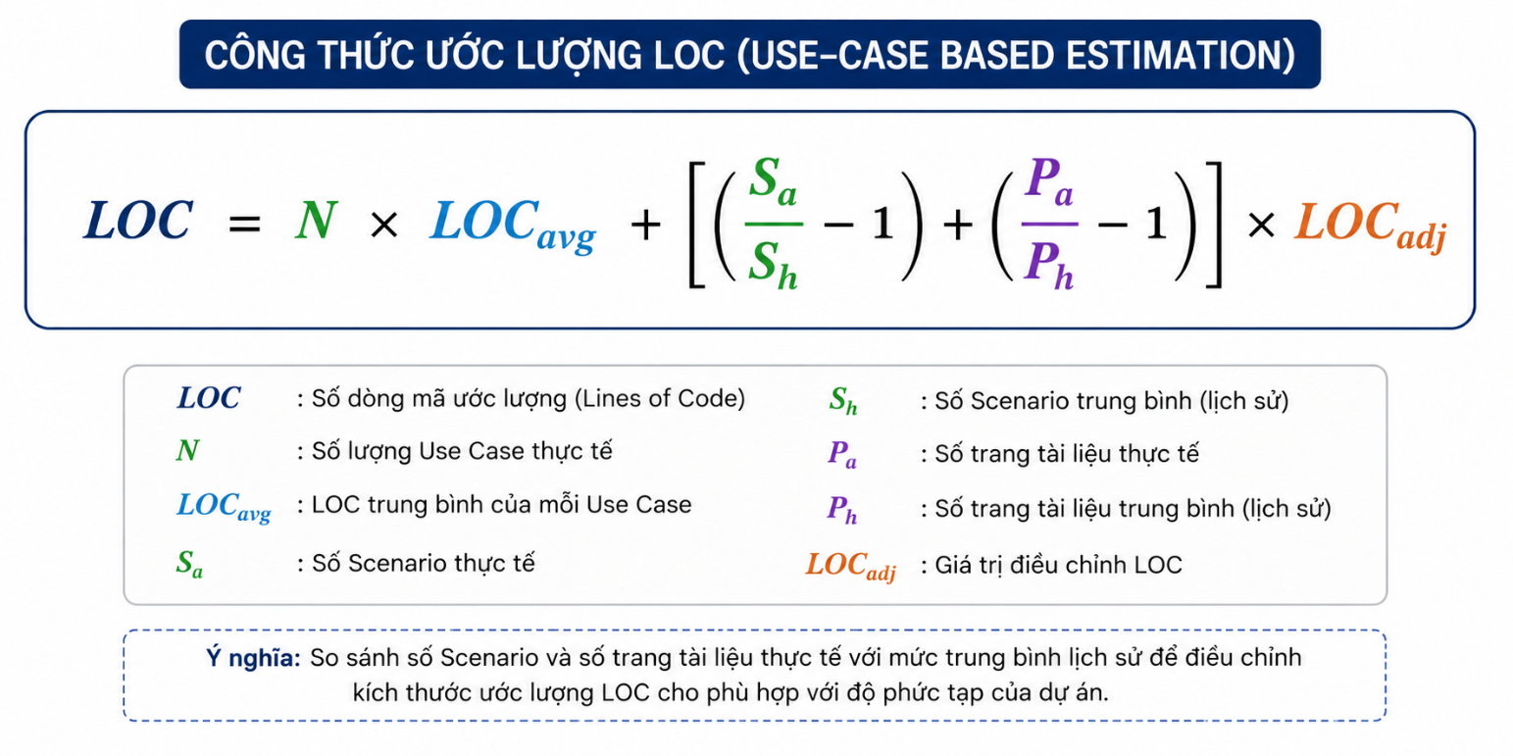
ĐỐI CHIẾU CÁC ƯỚC LƯỢNG (RECONCILING)
Tình huống thực tế: Dùng Process-based ra 46 PM; Dùng Use-case ra 68 PM Độ lệch vượt 20%
Hành động bắt buộc (Divergent estimates):
- Đánh giá lại Phạm vi (Scope): Có bị hiểu sai hoặc diễn giải sai yêu cầu không?
- Đánh giá lại Dữ liệu năng suất: Số liệu lịch sử đang dùng có bị lỗi thời không?
Lưu ý: Tuyệt đối không nhắm mắt lấy giá trị trung bình cộng khi độ lệch quá lớn.
CÁC MÔ HÌNH THỰC NGHIỆM (EMPIRICAL MODELS)
Khái niệm: Dùng công thức hồi quy từ dữ liệu hàng ngàn dự án trong quá khứ để dự đoán Nỗ lực (E).
Cấu trúc tổng quát: E= A+ B x ${\left(e_{v}\right)}^{C}$
(E: Nỗ lực; ${\left(e_{v}\right)}^{C}$: Biến ước lượng LOC/FP; A, B, C: Hằng số).
Đặc tính cốt lõi: Rất nhạy cảm với miền ứng dụng (Domain sensitive). Bắt buộc phải hiệu chuẩn (Calibrate) với dữ liệu nội bộ trước khi áp dụng.
MÔ HÌNH COCOMO II
Khái niệm: Constructive Cost Model (Barry Boehm) - Hệ thống phân cấp mô hình toàn diện nhất.
3 Cấp độ mô hình linh hoạt:
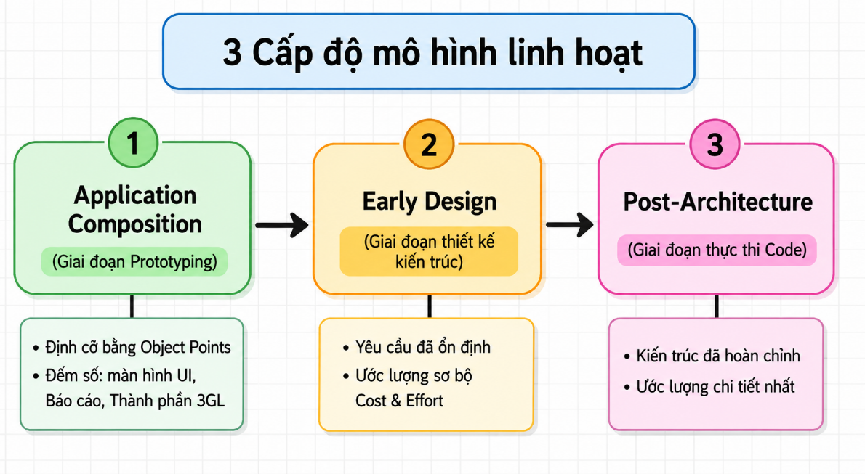
PHƯƠNG TRÌNH PHẦN MỀM (SOFTWARE EQUATION)
Bản chất: Mô hình đa biến động giả định phân bổ nỗ lực suốt vòng đời dự án (Dữ liệu từ 4000 dự án).
Công thức: $E=\left[\frac{L0C×B^{0.333}}{P}\right]×\frac{1}{t^{4}}$
Các biến số: E (Nỗ lực); t (Thời lượng tính bằng năm); P(Tham số năng suất); B(Hệ số kỹ năng tích hợp).
ƯỚC LƯỢNG CHO DỰ ÁN HƯỚNG ĐỐI TƯỢNG (OO ESTIMATION)
Đặc thù của OO: Không đếm số dòng mã (LOC), mà đo lường quy mô dựa trên Số lượng Lớp (Classes).
Quy trình Lorenz & Kidd (4 Bước):
- Xác định Use Case Rút trích các Lớp chính (Key Classes).
- Đánh giá độ phức tạp Giao diện (UI)Xác định Hệ số nhân.
- Tính Lớp hỗ trợ (Support Classes) = Lớp chính x Hệ số nhân.
- Tính Nỗ lực = Tổng số Lớp x Định mức công việc (15-20 ngày/lớp).
Bảng Ví dụ: Phân tích dự án Hệ thống bãi giữ xe (Parking System)

Phân tích Use Case | Lớp chính (Key Classes) được rút trích | Số lượng
UC1: Quản lý xe ra vào | Vehicle, Ticket, Camera, Barrier, Slot | 5
UC2: Thanh toán | PaymentTransaction, Invoice, PricingRule | 3
UC3: Báo cáo thống kê | ReportGenerator, AdminDashboard | 2
Tổng số Lớp chính | (Lõi nghiệp vụ của hệ thống) | 10 Lớp
Quy đổi thành Nỗ lực (Effort):
- Hệ số UI phức tạp (Multiplier) = 2.0
- Lớp hỗ trợ (UI, Database, Network) = 10 x 2.0 = 20 Lớp.
- Tổng quy mô: 10 + 20 = 30 Lớp.
- Tổng nỗ lực: 30 Lớp x 15 ngày/lớp = 450 Người-Ngày (~22.5 Người-Tháng).
ƯỚC LƯỢNG AGILE, WEBAPP & QUYẾT ĐỊNH MAKE/BUY
Agile Estimation: Phân rã theo Kịch bản người dùng (User Stories); Áp dụng cho từng Sprint cực ngắn (3-6 tuần).
WebApp Estimation: Biến dự báo bao gồm: Số trang (Page count), Media (Hình/Video), Bảng CSDL, API, Độ phức tạp đồ họa.
Quyết định Tự làm/Mua (Make/Buy Decision):
- Dùng Cây quyết định (Decision Tree) phân tích các nhánh: Build, Reuse, Buy, Contract.
- Chi phí kỳ vọng = $Σ$(Xác suất) x (Chi phí ước tính).
SLIDE 21: OUTSOURCING (GIA CÔNG PHẦN MỀM) & TỔNG KẾT
Outsourcing là gì? Ký hợp đồng giao công việc kỹ thuật phần mềm cho bên thứ ba. Công ty đóng vai trò quản lý hợp đồng.
Đánh giá lợi hại:
Ưu điểm: Tiết kiệm chi phí, giảm bớt nhân sự nội bộ, tiếp cận được chuyên môn sâu.
Nhược điểm: Đánh mất một số quyền kiểm soát; Đặt năng lực cạnh tranh cốt lõi vào tay bên thứ ba.

